MAKBUL TARİHİN TUTSAKLARI

GÖRSELLER / IMAGES

PRISONERS OF CORRECT HISTORY

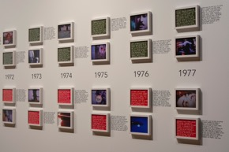
1.
Naeem Mohaiemen, United Red Army: Timeline (1968-1977) [Birleşik Kızıl Ordu: Zaman Çizelgesi (1968-1977)] işinden detay, 2012
Makbul Tarihin Tutsakları, SALT Beyoğlu
Fotoğraf: Mustafa Hazneci, SALT

Detail from United Red Army: Timeline (1968-1977) by Naeem Mohaiemen, 2012
Prisoners of Correct History, SALT Beyoğlu
Photo: Mustafa Hazneci, SALT

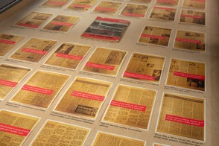
2.
Naeem Mohaiemen, You Will Roam Like a Madwoman [Deli Bir Kadın Gibi Dolanıp Duracaksın] işinden detay, 2014
Makbul Tarihin Tutsakları, SALT Beyoğlu
Fotoğraf: Mustafa Hazneci, SALT

Detail from You Will Roam Like a Madwoman by Naeem Mohaiemen, 2014
Prisoners of Correct History, SALT Beyoğlu
Photo: Mustafa Hazneci, SALT

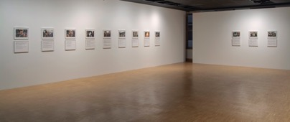
3.
Naeem Mohaiemen, Live True Life or Die Trying [Sahici Bir Hayat Sür veya Uğruna Öl] enstalasyonundan detay, 2009
Makbul Tarihin Tutsakları, SALT Beyoğlu
Fotoğraf: Mustafa Hazneci, SALT

Detail from the installation Live True Life or Die Trying by Naeem Mohaiemen, 2009
Prisoners of Correct History, SALT Beyoğlu
Photo: Mustafa Hazneci, SALT

4.
Naeem Mohaiemen, Two Meetings and a Funeral [İki Toplantı ve Bir Cenaze] videosundan bir kare, 2017
Sanatçı ve Experimenter’in (Kalküta) izniyle

Still from the video Two Meetings and a Funeral by Naeem Mohaiemen, 2017
Courtesy the artist and Experimenter, Kolkata

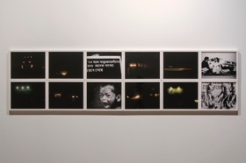
5.
Naeem Mohaiemen, The Year 1973 Created Many Problems for the Imperialists
[1973 Yılı Emperyalistlere Çok Sorun Çıkardı], 2013
Makbul Tarihin Tutsakları, SALT Beyoğlu
Fotoğraf: Mustafa Hazneci, SALT

Naeem Mohaiemen, The Year 1973 Created Many Problems for the Imperialists, 2013
Prisoners of Correct History, SALT Beyoğlu
Photo: Mustafa Hazneci, SALT

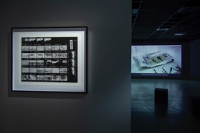
6.
Naeem Mohaiemen, Abu Ammar is Coming [Ebu Ammar Geliyor]
enstalasyonundan detay, 2016
Makbul Tarihin Tutsakları, SALT Beyoğlu
Fotoğraf: Mustafa Hazneci, SALT

Detail from the installation Abu Ammar is Coming by Naeem Mohaiemen, 2016
Prisoners of Correct History, SALT Beyoğlu
Photo: Mustafa Hazneci, SALT

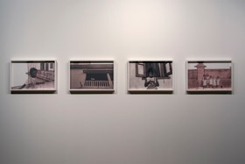
7.
Naeem Mohaiemen, Rankin Street 1953, Blueprints [Rankin Sokağı 1953, Sokak Planları] işinden detay, 2013
Makbul Tarihin Tutsakları, SALT Beyoğlu
Fotoğraf: Mustafa Hazneci, SALT

Detail from Rankin Street 1953, Blueprints by Naeem Mohaiemen, 2013
Prisoners of Correct History, SALT Beyoğlu
Photo: Mustafa Hazneci, SALT

